**1 Задача**

**Иследование свободных колебаний системы с одной степенью свободы**

Механическая система, находящаяся в покое, состоит из грузов 1 и 2 (трение грузов о плоскость отсутствует) и ступенчатых шкивов 3 и 4 с радиусами ступеней *R*3=0,3 м, *r*3=0,1 м, *R*4=0,2 м, *r*4=0,1 м (массу каждого шкива считать равномерно распределенной по его внешнему ободу. Тела системы соединены друг с другом нитями, намотанными на шкивы. В системе имеется пружина жесткостью С, один конец которой прикреплен к неподвижной опоре.

В некоторый момент времени груз 1 перемещается на величину Х0 и отпускается без начальной скорости . Определить уравнение движения груза 1, частоту и период колебаний.

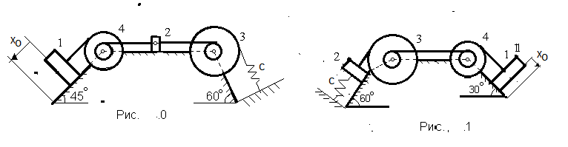

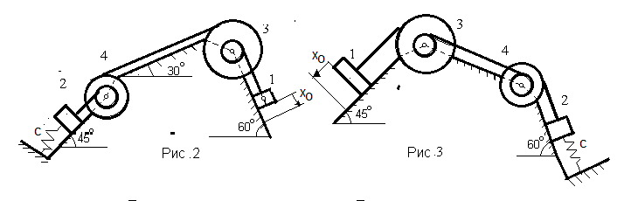

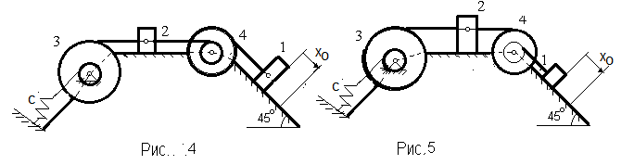

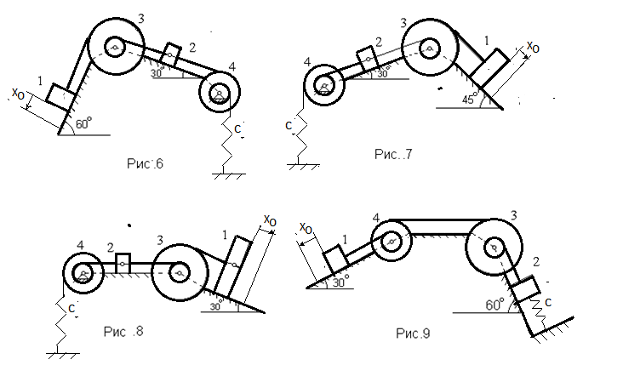

#### Таблица

|  |  |  |  |  |  |  |
| --- | --- | --- | --- | --- | --- | --- |
| Номер условия | *m*1,  кг | *m*2,  кг | *m*3,  кг | *m*4,  кг | С  Н/м | Х0  м |
| 0  1  2  3  4  5  6  7  8  9 | 2  6  1  1  8  8  3  2  6  2 | 1  2  4  2  4  4  6  4  3  4 | 6  0  8  0  6  0  8  0  0  10 | 0  8  0  10  0  6  0  10  8  0 | 800  1000  2000  1000  2200  2000  4000  8000  10000  12000 | 0,1  0,05  0,1  0,05  0,1  0,05  0,1  0,05  0,1  0,05 |

**Указания***.* **Студент во всех задачах выбирает номер рисунка по предпоследней цифре порядкового номера списка группы, а номер условия в таблице - по последней**; например, если номер 16, то берет рис. 1 и условия № 6 из таблицы. Если номер состоит из одной цифры, то перед ней ставится 0, например 1-01, 2-02 и т.д.

Задача – на применение уравнения Лагранжа 2 рода. При решении задачи учесть, что кинетическая энергия системы равна сумме кинетических энергий всех входящих в систему тел: эту энергию нужно выразить через обобщенную скорость . Шкивы 3 и 4 всегда входят в систему.

Обобщенная сила находится через потенциальную энергии системы.

**Пример .** Механическая система состоит из грузов 1 массой 4 кг и 2 массой 6 кг и ступенчатого шкива 3 массой 8 кг с радиусами ступеней *R*3=0,3 м, *r*3=0,1 м, (массу шкива считать равномерно распределенной по его внешнему ободу) . Тела системы соединены друг с другом нитями, намотанными на шкивы; участки нитей параллельны соответствующим плоскостям. Трение грузов о плоскость отсутствует. В системе имеется пружина жесткостью С=10000 н/м, один конец которой прикреплен к неподвижной опоре.

В некоторый момент времени груз 1 перемещается на величину Х0=0,1м и отпускается без начальной скорости . Определить уравнение движения груза 1, его амплитуду, частоту и период колебаний.

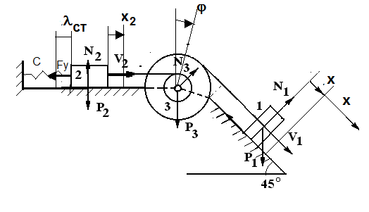

**Решение**. Применяем уравнения Лагранжа 2 рода. Система имеет 1 степень свободы и характеризуется 1 уравнением



За обобщенную координату примем смещение груза 1 от положения равновесия - Х.

Тогда обобщенная скорость

Кинетическая энергия системы равна сумме кинетической энергии всех входящих в нее тел:

*Т=Т1+Т2+Т3,*

где , -кинетическая энергия тел 1 и 2, совершающих поступательное движение,

 - кинетическая энергия тела 3, совершающего вращательное движение.

Находим соотношение между скоростями:



Осевой момент инерции тела 3 находится так же, как и однородного кольца:

,

так как масса распределена по его внешнему ободу)

Подставляя эти значения в формулу кинетической энергии, получим:



Подставляя значения масс тела, получим:



Вычисляем производные, входящие в левую часть уравнения



Для нахождения обобщенной сила находим потенциальную энергию системы. Она равна работе, совершаемой силами при перемещении системы из данного положения в нулевое, за которое принимаем положение равновесия

Потенциальная энергия складывается из энергии сил тяжести П1 и упругости П2:

П=П1+П2

.

Для нахождения П1 выведем систему из положения равновесия, переместив груз 1 на расстояние Х. При этом барабан повернется на угол

*x/R3*, а груз 2 переместится на величину *х2 r3 =x/3.*

При возврате в нулевое положение сила тяжести груза 1 совершит работу

*А=-m1gxsin * 

а работа сил Р2 и Р3 равна нулю, Следовательно

*П1=-m1gxsin * 

Потенциальная энергия сил тяжести равна работе сил упругости при перемещении конца пружины из данного положения в нулевое.



где □ деформация пружины в начальный момент времени   - деформация пружины в конечный момент.

В положении равновесия пружина уже была деформирована на величину ст , которая называется статическая деформация, значит в начальный момент ( когда груз 2 переместится на величину х2)

*□ ст+х2 = ст+х/3.*

В конечный момент пружина возвращается в положение равновесия, поэтому * ст* . Тогда



. (*)

В положении равновесия

,

или

.

Таким образам



Заметим, что при потенциальных силах в выражении потенциальной энергии содержатся только слагаемые, содержащие х2, поэтому в уравнении (*) все слагаемые с х можно отбросить.

Обобщенная сила находится по формуле



Подставляя в уравнение Лагранжа



Поскольку уравнение свободных колебаний имеет вид



то круговая частота колебаний равна





а период

Уравнение движения груза ищем в виде



Для определения постоянных интегрирования найдем производную по времени от х:



Подставляем начальные условия :

При t=0



Тогда С1 =0,1 , С2 =0 и груз совершает колебательное движение по закону:



То есть амплитуда колебаний равна 0,1 м.

**2 Задача**

**Уравнения Лагранжа 2 рода**

Механическая система состоит из грузов 1 и 2 (коэффициент трения грузов о плоскость *f*=0,1) и ступенчатых шкивов 3 и 4 с радиусами ступеней *R*3=0,3 м, *r*3=0,1 м, *R*4=0,2 м, *r*4=0,1 м (массу каждого шкива считать равномерно распределенной по его внешнему ободу Тела системы соединены друг с другом нитями, намотанными на шкивы; участки нитей параллельны соответствующим плоскостям.

Под действием постоянной силы *F* система приходит в движение из состояния покоя. При движении системы на шкивы 3 и 4 действуют постоянные моменты сил сопротивлений, равные соответственно *М*3 и *М*4. Определить ускорения грузов и угловые ускорения дисков

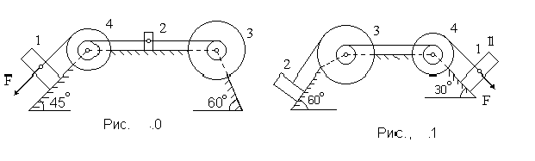 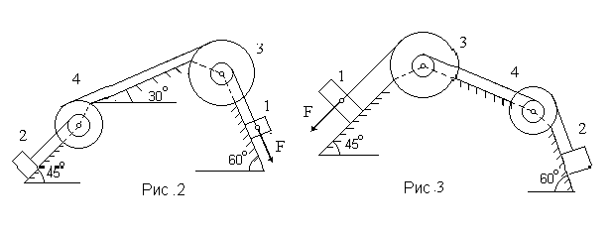

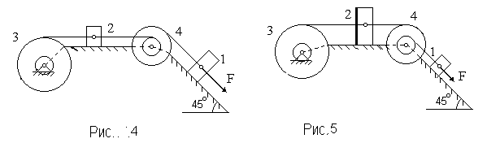

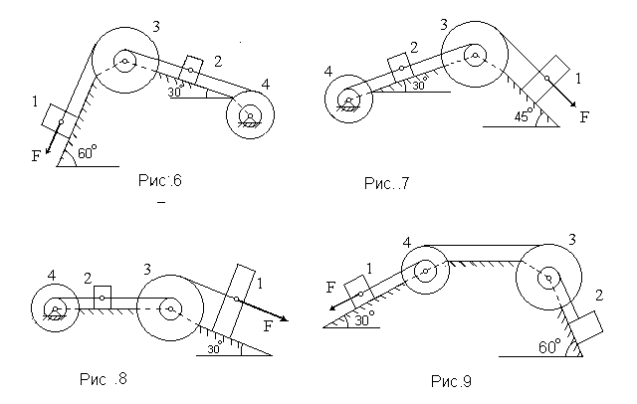

#### Таблица

|  |  |  |  |  |  |  |  |
| --- | --- | --- | --- | --- | --- | --- | --- |
| Номер условия | *m*1,  кг | *m*2,  кг | *m*3,  кг | *m*4,  кг | *M*3, Н⋅м | *M*4, Н⋅м | *F*, H |
| 0  1  2  3  4  5  6  7  8  9 | 2  6  0  0  8  8  0  0  6  0 | 0  0  4  2  0  0  6  4  0  4 | 6  0  8  0  6  0  8  0  0  10 | 0  8  0  10  0  6  0  10  8  0 | 0  0,6  0  0,3  0  0,9  0  0,6  0,3  0 | 0,8  0  0,4  0  0,6  0  0,8  0  0  0,4 | 150  120  180  140  130  140  160  130  140  150 |
|  |  |  |  |  |  |  |  |

**Указания***.* **Студент во всех задачах выбирает номер рисунка по предпоследней цифре порядкового номера списка группы, а номер условия в таблице - по последней**; например, если номер 16, то берет рис. 1 и условия № 6 из таблицы. Если номер состоит из одной цифры, то перед ней ставится 0, например 1-01, 2-02 и т.д.

Задача – на применение уравнения Лагранжа 2 рода. При решении задачи учесть, что кинетическая энергия системы равна сумме кинетических энергий всех входящих в систему тел: эту энергию нужно выразить через обобщенную скорость Когда по данным таблицы *m*1=0 или *m*2=0, эти грузы на чертеже не изображать; шкивы 3 и 4 всегда входят в систему.

**Пример .** Механическая система состоит из грузов 1 массой 4 кг и 2 массой 6 кг (коэффициент трения грузов о плоскость *f*=0,1) и ступенчатого шкива 3 массой 8 кг с радиусами ступеней *R*3=0,3 м, *r*3=0,1 м, (массу шкива считать равномерно распределенной по его внешнему ободу) . Тела системы соединены друг с другом нитями, намотанными на шкивы; участки нитей параллельны соответствующим плоскостям. Под действием постоянной силы *F=50 Н* система приходит в движение из состояния покоя. При движении системы на шкив 3 действует постоянный момент сил сопротивлений, равный *М* =0,6 НМ.

Определить значение ускорения грузов и угловое ускорения шкива.

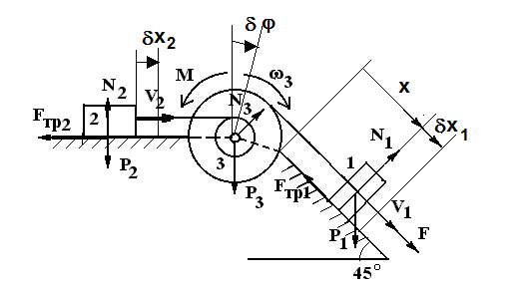

**Решение**. Применяем уравнения Лагранжа 2 рода. Система имеет 1 степень свободы и характеризуется 1 уравнением



За обобщенную координату примем смещение 1 груза- Х.

Тогда обобщенная скорость

Кинетическая энергия системы равна сумме кинетической энергии всех входящих в нее тел:

*Т=Т1+Т2+Т3,*

где , -кинетическая энергия тел 1 и 2, совершающих поступательное движение,

 - кинетическая энергия тела 3, совершающего вращательное движение.

Находим соотношение между скоростями:



Осевой момент инерции тела 3 находится так же, как и однородного кольца:

,

так как масса распределена по его внешнему ободу)

Подставляя эти значения в формулу кинетической энергии, получим:



Подставляя значения масс тела, получим:



Вычисляем производные, входящие в левую часть уравнения



Сообщаем системе возможное перемещение и вычисляем сумму возможных работ:





Работа остальных внешних сил - сил *Р2, Р3, N1, N2 ,N3* равна нулю, так как силы Р2, N1, N2 перпендикулярны направлению перемещения, а силы Р3 и N3 приложены в неподвижной точке.

Находим силы трения и зависимости между перемещениями

*Р1= m1g*

*Fтр11=fN1=fm1gcos   Fтр2= fN2S=fm2g,*

*x1/R3*, *х2 r3 =x1/3.*

Подставляя значения, определяем обобщенную силу



Подставляя в уравнение Лагранжа

, откуда /12, ,

.